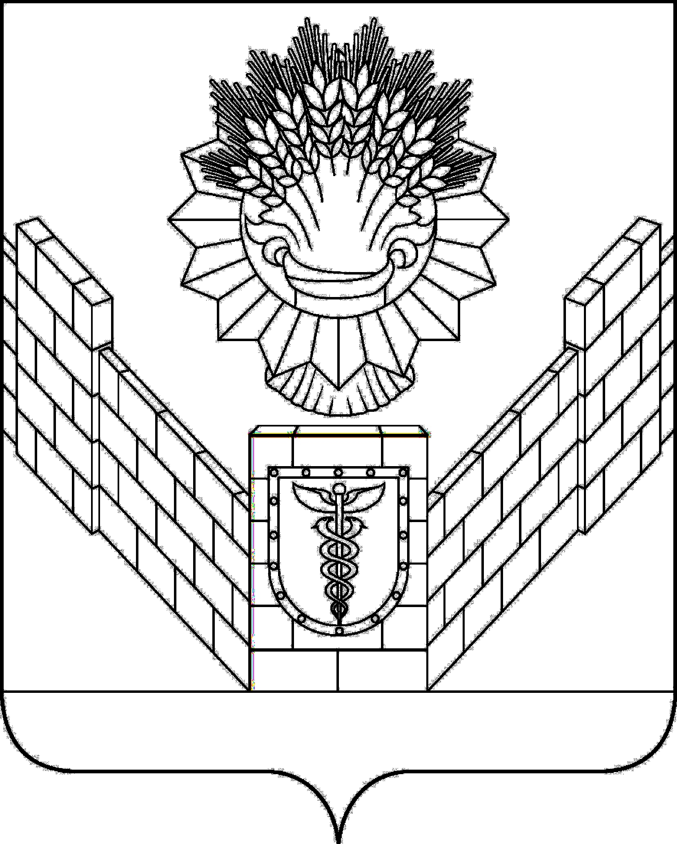

СОВЕТ
ТБИЛИССКОГО СЕЛЬСКОГО ПОСЕЛЕНИЯ
ТБИЛИССКОГО РАЙОНА

РЕШЕНИЕ
от 26 августа 2020 № 69
ст-ца Тбилисская

О внесении изменений в решение Совета Тбилисского сельского поселения Тбилисского района от 27 июня 2013 года № 968 «Об утверждении Положения о порядке владения, пользования и распоряжения муниципальным имуществом Тбилисского сельского поселения Тбилисского района»

В целях приведения нормативно-правовых актов в соответствие с действующим законодательством, руководствуясь Федеральным законом от 6 октября 2003 года № 131-ФЗ «Об общих принципах организации местного самоуправления в Российской Федерации», Федеральным законом от 14 ноября 2002 года № 161-ФЗ «О государственных и муниципальных предприятиях» (в редакции Федерального закона от 27 декабря 2019 года № 485-ФЗ), Порядком ведения органами местного самоуправления реестров муниципального имущества, утвержденного приказом Минэкономразвития России от 30 августа 2011 года № 424, статьями 26, 58 устава Тбилисского сельского поселения Тбилисского района, Совет Тбилисского сельского поселения Тбилисского района р е ш и л:
1. Внести изменения в решение Совета Тбилисского сельского поселения Тбилисского района от 27 июня 2013 года № 968 «Об утверждении Положения о порядке владения, пользования и распоряжения муниципальным имуществом Тбилисского сельского поселения Тбилисского района» изложив:
1.1. Подпункт 2.1.4. подраздела 2.1. раздела 2 Положения, изложить в новой редакции:
«2.1.4. Объектами учета в Реестре являются:
- находящееся в муниципальной собственности недвижимое имущество (здание, строение, сооружение или объект незавершенного строительства, земельный участок, жилое, нежилое помещение или иной прочно связанный с землей объект, перемещение которого без соразмерного ущерба его назначению невозможно, либо иное имущество, отнесенное законом к недвижимости);
- находящееся в муниципальной собственности движимое имущество, акции, доли (вклады) в уставном (складочном) капитале хозяйственного общества или товарищества либо иное имущество, не относящееся к недвижимым и движимым вещам, стоимость которого превышает размер, установленный решениями представительных органов соответствующих муниципальных образований, а также особо ценное движимое имущество, закрепленное за автономными и бюджетными муниципальными учреждениями и определенное в соответствии с Федеральным законом от 3 ноября 2006 года № 174-ФЗ «Об автономных учреждениях», Федеральным законом от 12 января 1996 года № 7-ФЗ «О некоммерческих организациях»;
- муниципальные унитарные предприятия, муниципальные учреждения, хозяйственные общества, товарищества, акции, доли (вклады) в уставном (складочном) капитале которых принадлежат муниципальным образованиям, иные юридические лица, учредителем (участником) которых является Тбилисское сельское поселение Тбилисского района.»
1.2. Абзац 2 пункта 3.1.1. подраздела 3.1 раздела 3 Положения дополнить следующем содержанием:
«3.1.1. Настоящий порядок определяет в соответствии с Гражданским кодексом Российской Федерации, Федеральным законом от 14 ноября 2002 года № 161-ФЗ «О государственных и муниципальных унитарных предприятиях» правовое положение муниципального унитарного предприятия, права и обязанности собственников их имущества, порядок создания, реорганизации и ликвидации унитарного предприятия.
Муниципальные унитарные предприятия, основанные на праве хозяйственного ведения и муниципальные унитарные предприятия, основанные на праве оперативного управления (казенное предприятие) создаются на основании решения Администрации, согласованного с Советом, в целях решения вопросов местного значения, определенных федеральными законами от 6 октября 2003 года № 131-ФЗ «Об общих принципах организации местного самоуправления в Российской Федерации» и от 14 ноября 2002 года № 161-ФЗ «О государственных и муниципальных унитарных предприятиях».
Унитарное предприятие может быть создано в случаях:
1) предусмотренных федеральными законами, актами Президента Российской Федерации или Правительства Российской Федерации;
2) осуществления деятельности в сферах естественных монополий;
3) осуществления деятельности в сфере культуры, искусства, кинематографии и сохранения культурных ценностей»
2. Отделу делопроизводства и организационно-кадровой работы администрации Тбилисского сельского поселения Тбилисского района (Воронкин) обеспечить опубликование настоящего решения в сетевом издании «Информационный портал Тбилисского района», а также разместить на официальном сайте администрации Тбилисского сельского поселения Тбилисского района в информационно-телекоммуникационной сети «Интернет».
3. Решение вступает в силу со дня официального опубликования.

Председатель Совета
Тбилисского сельского поселения
Тбилисского района Е.Б. Самойленко

Глава Тбилисского сельского
поселения Тбилисского района А.Н. Стойкин

